КЕМЕРОВСКАЯ ОБЛАСТЬ – КУЗБАСС

СОВЕТ НАРОДНЫХ ДЕПУТАТОВ
ЛЕНИНСК-КУЗНЕЦКОГО МУНИЦИПАЛЬНОГО ОКРУГА
ПЕРВОГО СОЗЫВА
РЕШЕНИЕ
 |  | от | 29.05.2025 | № | 166
г. Ленинск-Кузнецкий
О внесении изменений в решение Совета народных
депутатов Ленинск-Кузнецкого муниципального округа
от 27.02.2025 № 132 «Об утверждении генерального плана г. Ленинска-Кузнецкого, п. Никитинский, п.ст. Индустрия
Кемеровской области – Кузбасса»
На основании Градостроительного кодекса Российской Федерации, пункта 26 части 1 статьи 16 Федерального закона от 06.10.2003 № 131-ФЗ «Об общих принципах организации местного самоуправления в Российской Федерации», Устава муниципального образования Ленинск-Кузнецкий муниципальный округ Кемеровской области – Кузбасса, с учетом результатов публичных слушаний Совет народных депутатов Ленинск-Кузнецкого муниципального округа р е ш и л:
1. Внести изменения в генеральный план г. Ленинска-Кузнецкого, п. Никитинский, п.ст. Индустрия Кемеровской области – Кузбасса, утвержденный решением Совета народных депутатов Ленинск-Кузнецкого муниципального округа от 27.02.2025 № 132 «Об утверждении генерального плана г. Ленинска-Кузнецкого, п. Никитинский, п.ст. Индустрия Кемеровской области – Кузбасса»:
1.1. На карте функциональных зон в составе генерального плана:
1.1.1. Перевести часть общественно-деловой зоны (многофункциональная общественно-деловая зона) в производственную зону (коммунально-складская зона) в отношении территории по пер. Кузбасский, 22, 24 согласно приложению № 1.
1.1.2. Перевести часть жилой зоны (зона застройки малоэтажными жилыми домами (до 4 этажей, включая мансардный) в общественно-деловую зону (многофункциональная общественно-деловая зона) в отношении территории по ул. Шевцовой, 11 согласно приложению № 2.
2. Опубликовать настоящее решение в официальных источниках опубликования муниципальных правовых актов Ленинск-Кузнецкого муниципального округа.
3. Контроль за исполнением настоящего решения возложить на председателя комитета по местному самоуправлению, муниципальному имуществу и правопорядку Алешина В.В. и председателя комитета по строительству, жилищно-коммунальному хозяйству и дорожному комплексу Герасимчука Г.В.
4. Настоящее решение вступает в силу со дня его официального опубликования.

Председатель Совета народных депутатов Ленинск-Кузнецкого муниципального округа | Е.А. Артемов

Глава Ленинск-Кузнецкого муниципального округа | Е.В. Никитин

Приложение № 1
к решению Совета народных депутатов Ленинск-Кузнецкого
муниципального округа
от | 29.05.2025 | № | 166

Изменение вида и границ функциональных зон
в отношении территории по пер. Кузбасский, 22, 24

Фрагмент ситуационной схемы | Проект границ функциональных зон
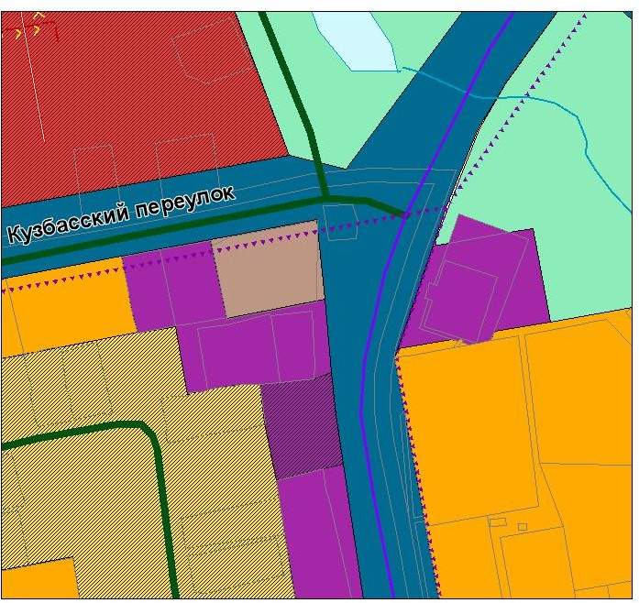 | 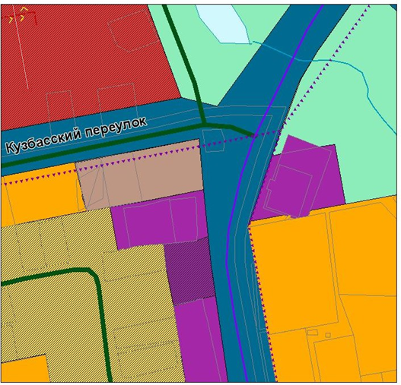

 | многофункциональная общественно-деловая зона |  | коммунально-складская зона

Приложение № 2
к решению Совета народных депутатов Ленинск-Кузнецкого
муниципального округа
от | 29.05.2025 | № | 166

Изменение вида и границ функциональных зон
в отношении территории по ул. Шевцовой, 11

Фрагмент ситуационной схемы  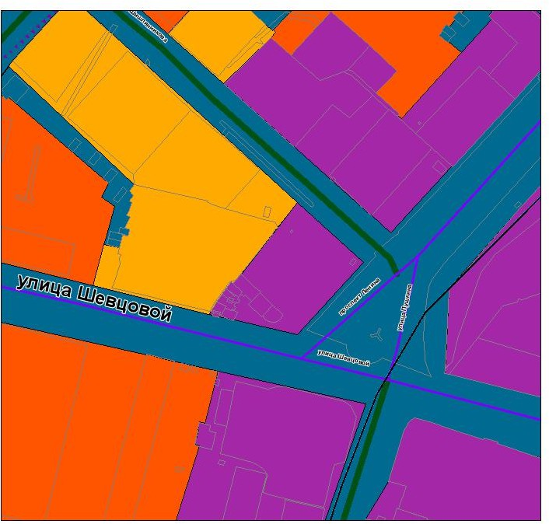 |  | Проект границ функциональных зон  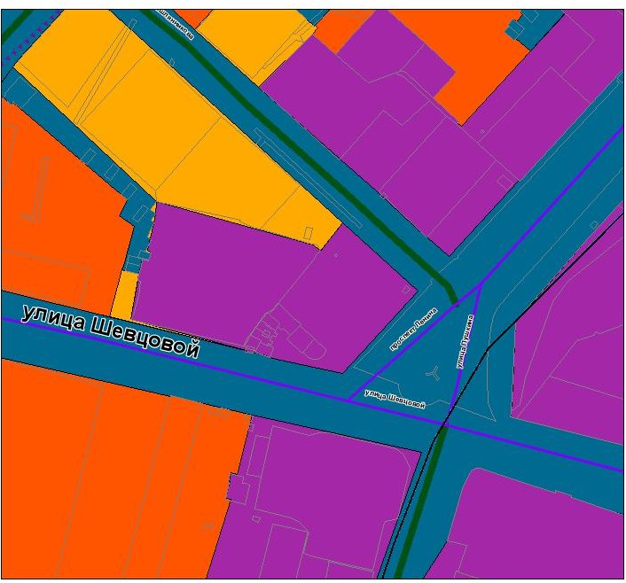
 | Зона застройки малоэтажными жилыми домами (до 4 этажей, включая мансардный) |  | Многофункциональная общественно-деловая зона

